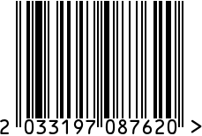

**Крючок настенный с гравировкой**

Артикул: МА2156лат

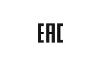Вес (г): 131

Габариты (ДхШхВ, см): 10х6х19

Состав: латунь

Цвет: золотистый

Страна: Индия

Продавец: ООО «РУЗОНС»

Адрес: г.Москва, ВН.ТЕР.Г.,

Муниципальный округ Обручевский,

пр-кт Ленинский, д.111, к.1

